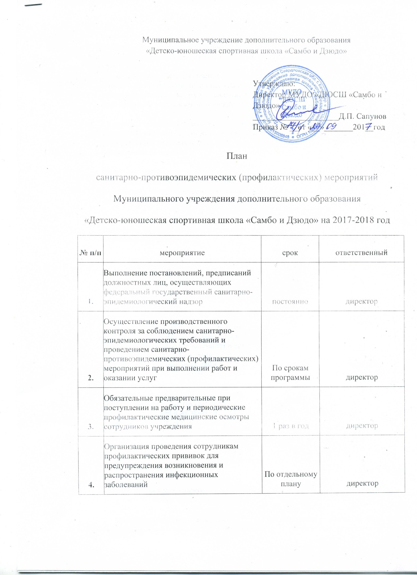

Муниципальное учреждение дополнительного образования
«Детско-юношеская спортивная школа «Самбо и Дзюдо»

Утверждаю: Директор МУДО «ДЮСШ «Самбо и Дзюдо»
_____________________Д.П. Сапунов
Приказ № __от «__»_______201__год

План
санитарно-противоэпидемических (профилактических) мероприятий
Муниципального учреждения дополнительного образования
«Детско-юношеская спортивная школа «Самбо и Дзюдо» на 2017-2018 год
№ п/п | мероприятие | срок | ответственный
1. | Выполнение постановлений, предписаний должностных лиц, осуществляющих федеральный государственный санитарно-эпидемиологический надзор | постоянно | директор
2. | Осуществление производственного контроля за соблюдением санитарно-эпидемиологических требований и проведением санитарно-противоэпидемических (профилактических) мероприятий при выполнении работ и оказании услуг | По срокам программы | директор
3. | Обязательные предварительные при поступлении на работу и периодические профилактические медицинские осмотры сотрудников учреждения | 1 раз в год | директор
4. | Организация проведения сотрудникам профилактических прививок для предупреждения возникновения и распространения инфекционных заболеваний | По отдельному плану | директор
5. | Соблюдение санитарно-гигиенического и противоэпидемического режима в учреждении:  — обязательное обеззараживание спортивного оборудования и инвентаря средствами и методами, разрешенными к применению в установленном порядке;  — влажная уборка помещений с использованием дезинфицирующих средств, разрешенных к применению в установленном порядке,  — проветривание помещений и обеззараживание воздуха и поверхностей в помещениях бактерицидными лампами в соответствии с нормативными документами  — мытье мебели, оборудования и прочих предметов, которые нельзя обрабатывать моющими средствами | постоянно | директор  завхоз
6. | Обеспечение соответствия качества питьевой воды централизованных, нецентрализованных, автономных систем питьевого водоснабжения в учреждении санитарным правилам | постоянно | завхоз
7. | Своевременное выявление лиц, больных инфекционными заболеваниями, лиц с подозрением на такие заболевания и лиц, контактировавших с больными инфекционными заболеваниями | постоянно | педагоги
8. | Организация ограничительных мероприятий (карантина) на основании предложений, предписаний главных государственных санитарных врачей и их заместителей:  — ежедневный визуальный осмотр обучающихся, общавшихся с больным;  — ограничение приёма обучающихся в детские коллективы, не допущение перевода в другие коллективы;  — ограничение или запрещение проведения массовых мероприятий;  — усиление контроля за санитарно-гигиеническим состоянием учреждения | По предписаниям | Директор, педагоги
9. | Плановые профилактические обследования сотрудников на контактные гельминтоз и кишечные протозоозы | 1 раз в год или по эпидемическим показаниям | Завхоз
10. | Проведение профилактической дезинфекции, дезинсекции, дератизации в отсутствие детей и персонала, после окончания работы учреждения, в санитарные или выходные дни | 1 раз в квартал | Завхоз
11. | Соблюдение условий сбора, накопления, вывоза и утилизации твёрдых бытовых отходов требованиям санитарных правил | По мере накопления | Завхоз
12. | Обязательное гигиеническое воспитание и обучение сотрудников, детей, направленное на повышение их санитарной культуры, профилактику заболеваний и распространение знаний о здоровом образе жизни:  — в процессе обучения учащихся;  — при подготовке, переподготовке и повышении квалификации работников посредством включения в программы обучения разделов о гигиенических знаниях;  — при профессиональной гигиенической подготовке должностных лиц и работников организаций | Постоянно | Директор, педагоги, завхоз
13. | Аттестация рабочих мест | 1 раз в пять лет | Директор
14. | Принятие мер по привлечению к ответственности должностных лиц за нарушение законодательства Российской Федерации в области обеспечения санитарно-эпидемиологического благополучия населения. | По мере необходимости | директор
15 | Своевременное информирование Управления образованием КГО, органов местного самоуправления, органов, осуществляющих федеральный государственный санитарно-эпидемиологический надзор, об аварийных ситуациях, приостановках образовательной деятельности, о нарушениях технологических процессов, создающих угрозу санитарно-эпидемиологическому благополучию населения | По мере необходимости | Директор

Составил
Заведующий хозяйством МУДО «ДЮСШ «Самбо и Дзюдо» А.С. Новоселова

